**NÂNG CAO CHẤT LƯỢNG HOẠT ĐỘNG PHÁT TRIỂN VẬN ĐỘNG CHO TRẺ TRONG TRƯỜNG MẪU GIÁO**

        Phát triển vận động cho trẻ mầm non có  ý nghĩa vô cùng quan trọng, bởi cơ thể trẻ đang phát triển mạnh mẽ, hệ thần kinh, cơ xương hình thành nhanh, bộ máy hô hấp đang hoàn thiện, cơ thể trẻ đang còn non yếu dễ bị phát triển lệch lạc, mất cân đối nếu không được chăm sóc giáo dục đúng đắn thì có thể gây nên những thiếu sót trong sự phát triển cơ thể trẻ mà không thể khắc phục được. Vì vậy chúng ta cần phải quan tâm đến việc phát triển vận động cho trẻ để nhằm đào tạo thế hệ trẻ Việt Nam phát triển trí tuệ, cường tráng về thể chất, phong phú về tinh thần và trong sáng về đạo đức.

          Ở trường mầm non chúng ta có thể phát triển vận động cho trẻ qua thể dục sáng, các tiết học thể dục, các trò chơi vận động ở hoạt động ngoài trời, hoạt động góc….Trên thực tế chuyên đề phát triển vận động trong các cơ sở giáo dục mầm non đã được triển khai ở các trường trong những năm gần đây. Nhưng khi tổ chức giáo viên còn lúng túng khi thực hiện chuyên đề, chưa chủ động, sáng tạo khi tổ chức các hoạt động vận động cho trẻ, chưa linh hoạt, mềm dẻo khi xây dựng các nội dung kế hoạch vận động sao cho phù hợp. Mặt khác một số giáo viên còn chưa nhận thức được hết tầm quan trọng của việc phát triển vận động cho trẻ. Để thực hiện tốt chuyên đề Phát triển vận động tại trường mầm non cần phải:

**1.Tạo môi trường vận động cho trẻ**

*\* Tạo môi trường vận động cho trẻ trong và ngoài lớp học*

Trang trí lớp học xanh, sạch, đẹp, sinh động, hấp dẫn phù hợp tâm lý trẻ nhỏ, tạo cơ hội cho trẻ vận động mọi lúc, mọi nơi. Phát huy tính tích cực của trẻ, giúp trẻ tự tin thực hiện kỹ năng vận động chính xác và có ý thức hoàn thành nhiệm vụ khi tham gia các hoạt động một cách tự nhiên, thoải mái... nhằm tạo môi trường tốt nhất cho trẻ phát triển toàn diện.

Ngoài sân trường, bố trí khu phát triển vận động liên hoàn, sân trường vẽ các hình ảnh ngộ nghĩnh thực hiện các bài tập bật, nhảy đơn giản

[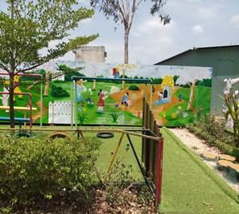](http://kontumcity.edu.vn/upload/39190/fck/files/clip_image002.jpg)

[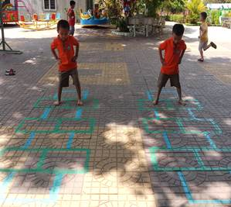](http://kontumcity.edu.vn/upload/39190/fck/files/clip_image004.jpg)

*\* Chuẩn bị môi trường trước khi tổ chức hoạt động*

          Bố trí đủ dụng cụ để tập các bài tập phát triển chung, tạo sự thích thú cho trẻ như: Vòng, cờ, nơ,…

          Với bài tập vận động cơ bản, tùy từng nội dung mà giáo viên bố trí phù hợp như: Ném trúng đích, trèo lên xuống thang, bò chui qua cổng, bò theo đường zic zăc,…

**2.Thay đổi hình thức tổ chức các hoạt động phát triển vận động cho trẻ:**

Trẻ được vận động tích cực sẽ luôn ở trong trạng thái thoải mái nhất. Trẻ cảm thấy khỏe khoắn, hài lòng và vì vậy sẽ luôn tự tin. Sự nhanh nhẹn giúp trẻ có được lòng tôn trọng từ phía các bạn cùng chơi và điều này càng giúp trẻ củng cố thêm những nhận thức về bản thân mình. Hãy cố gắng tạo tối đa các cơ hội để trẻ được vận động với một số vật dụng đơn giản, hãy cho phép trẻ nô đùa thay vì ra những mệnh lệnh trẻ “ngồi im”.

          a.*Thay đổi hình thức tổ chức giờ thể dục sáng cho trẻ:*

Như chúng ta đã biết, tác dụng của thể dục buổi sáng đối với trẻ em hàng ngày có ý nghĩa to lớn về giáo dục và sức khỏe cho trẻ, đặc biệt là trẻ ở lứa tuổi mẫu giáo và mầm non. Buổi sáng ngay sau khi ngủ đậy tập thể dục đơn giản, trẻ tích lũy được sự sảng khoái cho cả ngày. Tập luyện thường xuyên như vậy, cơ thể của trẻ nâng cao hoạt động của các cơ quan của cơ thể, thúc đẩy sự phát triển những kỹ năng vận động cần thiết, củng cố các nhóm cơ, hình thành tư thế đúng. Vì vậy, cho trẻ tập thể dục sáng hàng ngày vào một thời gian nhất định sau giờ đón trẻ. Thời gian tập khoảng 10-15 phút, trang bị dụng cụ như: gậy, nơ, vòng, hoa tua…phù hợp với động tác để tạo hứng thú cho trẻ tập.

*b.Thay đổi hình thức tổ chức giờ học phát triển vận động tạo cho trẻ có nhiều cơ hội tham gia tích cực vào các vận động:*

Việc thay đổi hình thức tổ chức các hoạt động, đặc biệt là hoạt động học sao cho sáng tạo, mới lạ,thu hút trẻ tham gia một cách tích cực mà vẫn đảm bảo phương pháp của bộ môn

**3.Xây dựng và lựa chọn các bài tập phù hợp với điều kiện cụ thể của từng lớp, của nhà trường.**

Căn cứ thông tư 28/2016/TT-BGDĐT nhà trường xây dựng kế hoạch thực hiện nội dung phát triển vận động phù hợp với từng độ tuổi của trẻ.

Xây dựng góc phát triển vận động trong lớp, ngoài trời phù hợp, kích thích sự hứng thú của trẻ qua các bài tập.

[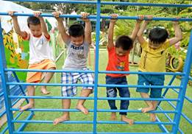](http://kontumcity.edu.vn/upload/39190/fck/files/clip_image006.jpg)     [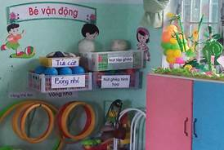](http://kontumcity.edu.vn/upload/39190/fck/files/clip_image008.jpg)

**4.Xây dựng môi trường sư phạm xanh, sạh, đẹp, an toàn cho trẻ vận động.**

 Tạo môi trường cảnh quan xanh, sạch, đẹp. Sân, bãi tập an toàn, sạch sẽ để tổ chức hoạt động PTVĐ

[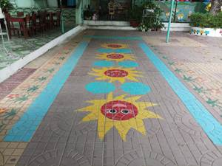](http://kontumcity.edu.vn/upload/39190/fck/files/clip_image010.jpg) [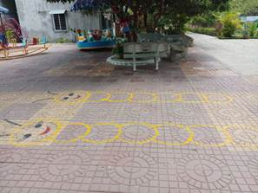](http://kontumcity.edu.vn/upload/39190/fck/files/clip_image012.jpg)

**5.Đổi mới phương pháp giáo dục, hình thức tổ chức các hoạt động trong trường mầm non theo chương trình GDMN.**

Các nội dung  cho trẻ hoạt động trong cùng độ tuổi hoặc giữa các độ tuổi luôn đảm bảo mở rộng phạm vi, môi trường hoạt động, giúp trẻ mạnh dạn, tự tin. Tham gia những sân chơi này, trẻ không chỉ biết giúp đỡ lẫn nhau PTVĐ mà còn mang một ý nghĩa giáo dục lớn hơn về tình yêu thương con người, lòng nhân ái, sự nhường nhịn, sẻ chia, sự đoàn kết, tinh thần đồng đội và bước đầu hình thành nhân cách toàn diện.

 Mỗi giáo viên phải luôn luôn đổi mới hình thức, đổi mới phương pháp tổ chức hoạt động, tích cực sáng tạo trong việc lồng ghép vận dụng các phương pháp cho trẻ phù hợp với từng chủ đề.

Duy trì hoạt động thể dục buổi sáng, các hoạt động dạo chơi quan sát.

Tích hợp lồng ghép giáo dục phát triển vận động vào các hoạt động hàng ngày của trẻ như: Giờ đón trẻ, thể dục sáng, hoạt động chung, hoạt động góc, hoạt động ngoài trời…

          Giáo viên tích cực sưu tầm, làm mới nhiều đồ dùng đồ chơi phục vụ cho hoạt động phát triển vận động: Làm nơ, cờ, gậy, …với màu sắc sặc sỡ, đẹp mắt để tạo hứng thú cho trẻ.

         Để thực hiện tốt chuyên đề Phát triển vận động cho trẻ cần nâng cao nhận thức của cán bộ quản lý, giáo viên, mạnh dạn trong việc lựa chọn nội dung PTVĐ; tích cực, sáng tạo trong làm đồ dùng, đồ chơi cho trẻ. Tham gia hoạt động PTVĐ giúp trẻ phát triển các giác quan, ngôn ngữ giao tiếp, hoàn thiện các tố chất tâm lý: Mạnh dạn, tự tin, can đảm, độc lập, tự chủ, biết kiềm chế, có tính kỷ luật, biết lắng nghe, chú ý quan sát... góp phần nâng cao chất lượng GD toàn diện của nhà trường.

Tổng số điểm của bài viết là: 1 trong 1 đánh giá

1

2

3

4

5

Click để đánh giá bài viết